**NORMAS GENERALES PARA LA PRÁCTICA**

 Condiciones de entrega

Se dispone de 2 sesiones para realizar las actividades de desarrollo de esta práctica. Se entregarán en la fecha indicada. La ejercicios entregados fuera de fecha no se corregirán.

La entrega de todas las actividades se hará en la plataforma aules

El archivo deberá nombrarse con el nombre del alumno y primer apellido seguido de la frase “-práctica1-UT1”*.* El nombre y apellidos se separarán con un guión.

 Condiciones de corrección

Las actividades se deben realizarse con un procesador de texto, dentro de este mismo documento.

Si se detecta copia en alguna actividad se suspenderá automáticamente la unidad de didáctica a todos los alumnos implicados.

Si se detecta copia de alguna página web de internet, automáticamente se suspenderá la actividad copiada.

 Calificación

Existen seis actividades que se puntuarán con un total de 10 puntos. Todas las actividades tiene el mismo valor.

**Ejercicio 1.** HTML es un lenguaje de marcas pensado para realizar páginas web principalmente. Muchas veces el código HTML es visible desde el navegador. Indica a continuación cómo puedes en Mozilla Firefox ver el código HTML de las varias maneras posibles que existen.

Adjunta capturas de pantallas indicando los pasos detalladamente. ¿Puedes hacer esto con otros navegadores? Justifica tu respuesta.

1º Opción - Haciendo clic derecho, dándole a la opción “*Inspeccionar*” podemos ver el código HTML.

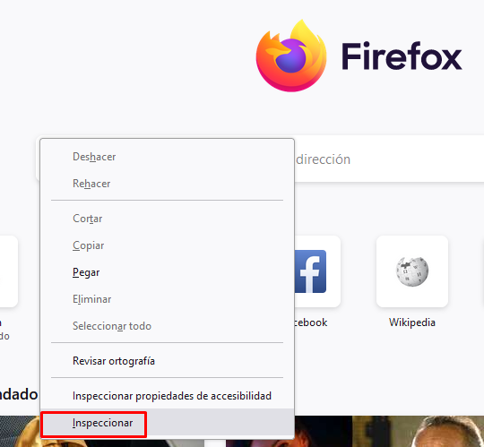

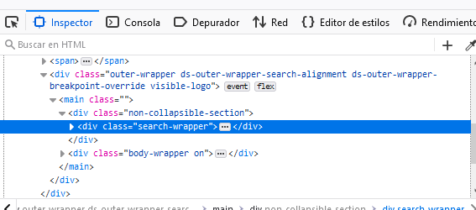

2º Opción – Haciendo clic en las 3 rallas de la parte superior derecha, en “*Más herramientas*” y por último dándole a “*código fuente de la página*”.

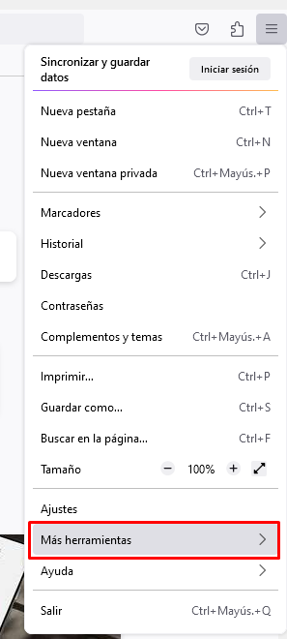



3º Opción – Haciendo la siguiente combinación de teclas “*CTRL + U*”

Si, se puede hacer en otros navegadores, normalmente haciendo los pasos que mencione anteriormente te sirve para ver el código HTML.

**Ejercicio 2.** Los lenguajes de marcas, según la teoría, los podemos clasificar en tres categorías. Pon dos ejemplo de cada una de las categorías de lenguajes de marcas vistos en clase.

- *Marcado de presentación*: Microsoft Word, LibreOffice Writer.

- *Marcado de procedimientos*: LaTeX, PostScript.

- *Marcado descriptivos*: XML, HTML.

**Ejercicio 3.** Identifica las diferentes etiquetas, atributos y elementos en el fragmento de documento que se muestra a continuación.

<note date=”01-01-2030”>

<to>**Tove**</to>

<from>**Jani**</from>

<heading>**Reminder**</heading>

<body priority=”1”>**Don't forget me this weekend!**</body>

</note>

*Etiquetas*: <to>, <from>, <heading>, <body>, <note> / </to>, </from>, </heading>, </body>, </note>

*Atributos*: date=”01-01-2030”, priority=”1”

*Elementos*: Desde <note> hasta </note date=”01-01-2030”>, desde <to> hasta </to>, desde <from> hasta </from>, desde <heading> hasta </heading>, desde <body priority=”1”> hasta </body>

**Ejercicio 4**. Crea tu propio lenguaje de marcas para almacenar la siguiente información usando como sintaxis de marcas etiquetas y atributos:

Abogados Legalísimos

C/ Mayor, 23

46800

Xàtiva

20/07/2017

Estimado señor Ramírez:

Le solicité un defensor de oficio [un abogado gratuito] el 15 de marzo último. Por teléfono, usted me aseguró que se designaría uno alrededor del 15 de abril. Al día de hoy todavía no recibo noticias al respecto.

¿Podría tener la amabilidad de reconsiderar mi expediente para acelerar los trámites? Mi situación financiera es extremadamente difícil. Me urge cobrar la indemnización por despido porque no tengo ningún ingreso.

# Lenguajes de marcas

Atentamente

<empresa>Abogados Legalísimos</empresa>

<calle>C/Mayor, 23</calle>

<cp>46800</cp>

<ciudad>Xàtiva</ciudad>

<fecha>20/07/2017</fecha>

<inicio>Estimado señor Ramírez:</inicio>

<p n=”1”>Le solicité un defensor de oficio [un abogado gratuito] el 15 de marzo último. Por teléfono, usted me aseguró que se designaría uno alrededor del 15 de abril. Al día de hoy todavía no recibo noticias al respecto.</p>

<p n=”2”>¿Podría tener la amabilidad de reconsiderar mi expediente para acelerar los trámites? Mi situación financiera es extremadamente difícil. Me urge cobrar la indemnización por despido porque no tengo ningún ingreso.</p>

<despedida>Atentamente</despedida>

**Ejercicio 5.** Los lenguajes de marcas se utilizan para... Indica la respuesta correcta e intenta razonarla.

1. Dar formato a los documentos de texto.
2. Permitir el intercambio de ficheros entre diferentes aplicaciones y plataformas.
3. Definir la estructura de los datos de un documento.
4. Todas las anteriores.

Los lenguajes de marcas nos permiten dar formato al documento de texto (ejemplo: alinear a la derecha, tamaño de texto…), al igual que también nos permiten el intercambio de ficheros (puedes coger el documento y abrirlo en chrome, Firefox, Edge, que se va a saber leer bien el documento). Y por último podemos definir la estructura ya que podemos definir el título, el encabezado, los párrafos…

**Ejercicio 6.** Completa:

Para poder comunicarse en Internet es imprescindible tener una dirección IP, por ejemplo, si yo quiero acceder a un servidor web para que me proporcione una página web necesito tener una dirección asignada y saber la dirección de ese servidor. Esta dirección es un número que permite identificar cada dispositivo en una red TCP/IP como es internet.

Mi dirección IP es 10.100.24.1 y la he averiguado abriendo el CMD y haciendo un ipconfig, y me sale lo siguiente: “*Dirección IPv4. . . . . . . . . . : 10.100.24.1*” . He intentado acceder a la dirección http://[www.iesdoctorbalmis.com](http://www.iesdoctorbalmis.com/) cuya dirección IP es

y la he averiguado con

. Cuando he accedido a esa página he he recibido entre otros documentos los documentos:

. Ante esta petición yo estoy actuando como cliente y el ordenador donde están alojadas las páginas que obtengo como servidor.